**BÀI THỰC HÀNH 04**

**LẬP TRÌNH PHP NÂNG CAO**

MSSV: B2103453

Họ tên: Võ Đoàn Ngọc Châu

1. Bạn hãy chạy tất cả các lệnh hướng dẫn ở trên và chụp lại màn hình kết quả.

* *Tạo tập tin sử dụng khởi tạo cookies ck.php:*

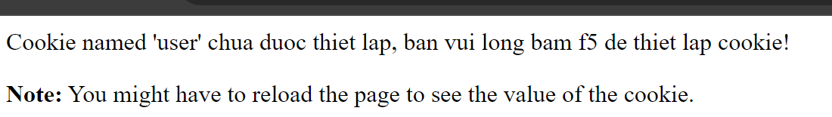

+ Sau khi thiết lập cookies

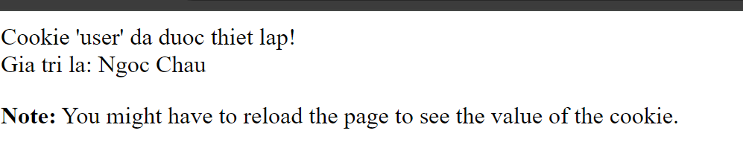

* *Tạo 1 trang đăng ký người dùng với mật khẩu được mã hóa*

+ Tạo csdl qlbanhang, với bảng customers đầu tiên

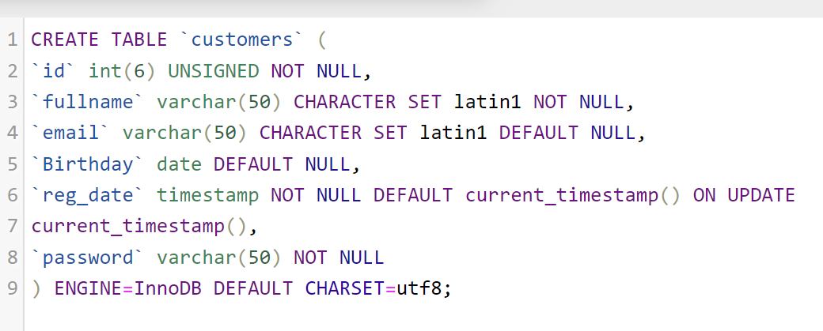

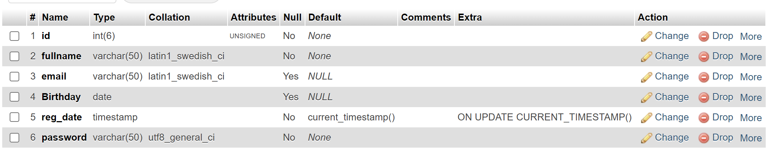

* *Tạo formnhap.php:*

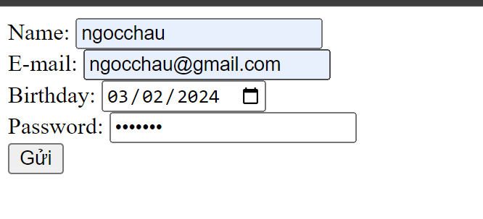

* *Tạo luu*

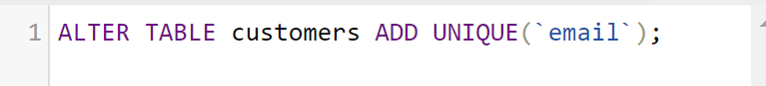

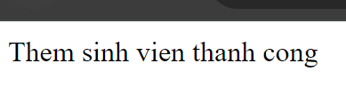



* *Tạo form đăng nhập*
* *Tạo log*

+ Khi nhập sai sẽ hiển thị thông báo



+ Khi nhập đúng sẽ hiển thị thông báo

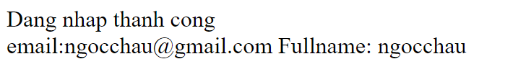

* *Dùng Cookies lưu lại tên đăng nhập, email và điều hướng*

Sau khi đăng nhập thành công sẽ chuyển sang trang chủ

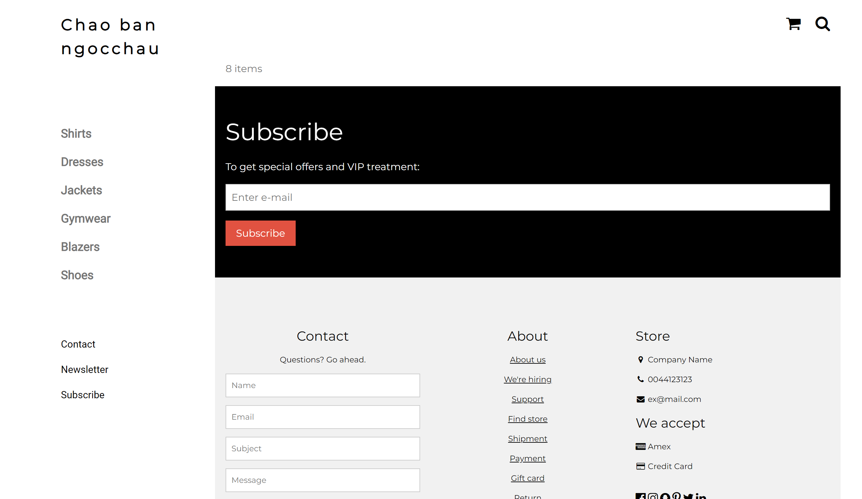

* *Upload tập tin*

+ Upload file, chúng ta tạo form giao diện để upload file ảnh upload img.php

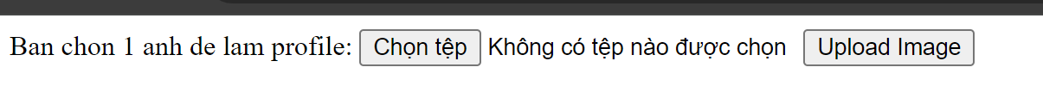



* Upload ảnh và lưu dữ liệu về ảnh trong CSDL

+ Trong phần này chúng ta minh họa tải tập tin ảnh làm ảnh profilecủa người dùng +) Upload-img.php (modified)

+) Thêm cột lưu đường dẫn ảnh

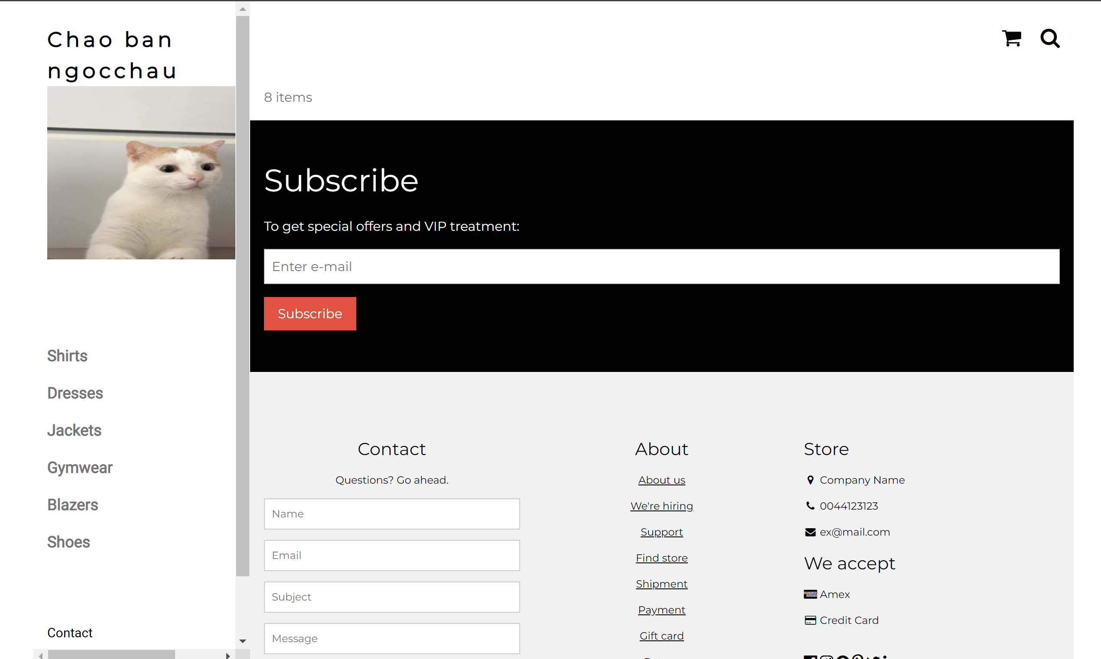

* Upload file csv và đọc dữ liệu vào mảng

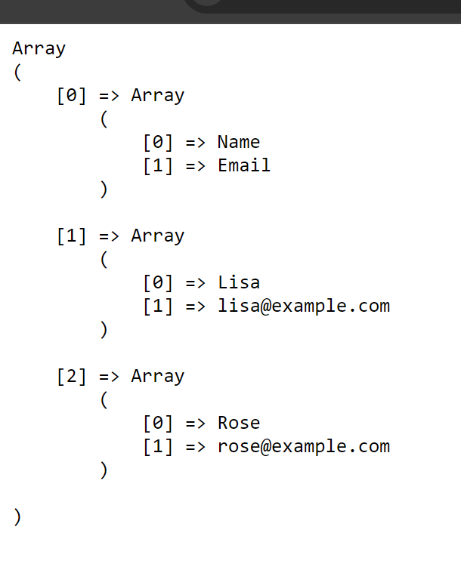

1. Trong vài trường hợp, hacker có thể sử dụng các kỹ thuật SQL Injection để hack hệ thống của bạn. Bạn hãy trình bày SQL Injection là gì và thử các ví dụ trình bày trong . Ứng dụng kỹ thuật đó vào trang đăng nhập mà bạn đã tạo, chụp lại các kết quả.

* **SQL Injection** là một kỹ thuật tấn công mà hacker lợi dụng lỗ hổng trong việc xử lý dữ liệu đầu vào của ứng dụng web. Khi dữ liệu đầu vào không được kiểm tra hoặc lọc kỹ lưỡng, hacker có thể chèn các đoạn mã SQL độc hại vào để thao túng cơ sở dữ liệu.

**Ví dụ:**

+ Hacker tạo một cơ sở dư liệu mới và truy vấn spl :



+ Kết quả sẽ trả về tất cả dữ liệu của người dùng bao gồm email và password

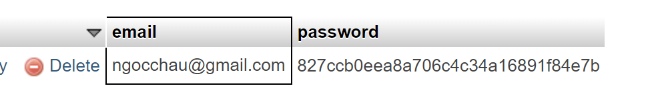

1. Dựa vào link2, bạn hãy cho biết Cookie là gì, diễn giải ý nghĩa các tham số trong setcookie(). Cách lưu, lấy, xóa giá trị trong cookie.

* **Cookie** là một tập tin nhỏ được máy chủ gửi đến trình duyệt của người dùng và được lưu trữ trên thiết bị của họ. Cookie chứa thông tin để nhận dạng người dùng và theo dõi các hành động của họ trên trang web. Các thông tin này là trạng thái đăng nhập, tùy chọn cá nhân, hoặc dữ liệu theo dõi về hành vi người dùng.
* Ý nghĩa tham số trong setcookie():

• **$name**: Tên của cookie. Đây là tên duy nhất giúp nhận diện cookie trên trình duyệt.

• **$value**: Giá trị của cookie

• **$expires_or_options**: Thời gian hết hạn của cookie. Nếu không thiết lập thời gian, cookie sẽ tồn tại đến khi trình duyệt đóng.

• **$path**: Đường dẫn trong hệ thống thư mục của trang web mà cookie sẽ khả dụng. Thông thường, giá trị này là dấu /, có nghĩa là cookie sẽ có hiệu lực trên toàn bộ trang web.

• **$domain**: Tên miền mà cookie sẽ có hiệu lực.

• **$secure**: Nếu đặt là true, cookie chỉ được gửi qua kết nối HTTPS.

• **$httponly**: Nếu đặt là true, cookie chỉ có thể được truy cập bởi giao thức HTTP và không thể truy cập thông qua JavaScript. Điều này giúp tăng cường bảo mật, ngăn ngừa các tấn công XSS (Cross-Site Scripting).

* Lưu giá trị trong cookie:

Sử dụng hàm setcookie() để tạo và lưu cookie:

VD: setcookie("user", "John", time() + (86400), "/");

//Tạo 1 cookie có tên là “user” cso giá trị là “John”.

* Lấy giá trị trong cookie:

VD:$user_id = $_COOKIE["user_id"];

-Xóa giá trị:

VD: setcookie("user_id", "", time() - 3600, "/");

1. Dựa vào link3 , bạn hãy cho biết Session dùng để làm gì. Cách lưu, lấy, xóa giá trị trong Session.

* **Session** là một cơ chế trong PHP được sử dụng để lưu trữ thông tin tạm thời về người dùng trên server trong suốt phiên làm việc .Không giống như cookie, dữ liệu session được lưu trữ trên máy chủ, và chỉ có một ID duy nhất của phiên được lưu trong cookie trên trình duyệt của người dùng để xác định phiên làm việc đó.
* **Lưu giá trị trong session**

// Khởi động session

session_start();

// Lưu một giá trị vào session

$_SESSION["username"] = "JohnDoe";

$_SESSION["email"] = "john@example.com";

echo "Session variables are set.";

* **Lấy giá trị trong session**

// Khởi động session

session_start();

// Lấy giá trị từ session

if (isset($_SESSION["username"])) {

echo "Username: " . $_SESSION["username"];

} else {

echo "Username is not set.";

}

* **Xóa giá trị trong sesion**

// Khởi động session

session_start();

// Xóa một biến session cụ thể

unset($_SESSION["username"]);

1. Bạn hãy so sánh Cookie và Session.

* **Vị trí lưu trữ:**

+ Cookie: Lưu trên trình duyệt của người dùng.

+ Session: Lưu trên máy chủ. Trình duyệt chỉ lưu trữ ID phiên (session ID).

* **Kích thước dữ liệu:**

+Cookie: Giới hạn kích thước (thường tối đa khoảng 4KB).

+Session: Không giới hạn cụ thể về kích thước vì dữ liệu lưu trên máy chủ.

* **Thời gian tồn tại:**

+Cookie: Cookie có thể tồn tại lâu dài (dựa vào thời gian hết hạn).

+Session: Session chỉ tồn tại trong thời gian phiên làm việc và thường bị xóa khi người dùng đóng trình duyệt (hoặc sau một khoảng thời gian không hoạt động).

* **Bảo mật:**

+Cookie: Dễ bị tấn công hơn, vì lưu trữ trực tiếp trên máy người dùng.

+Session: An toàn hơn vì dữ liệu chỉ lưu trên máy chủ, người dùng không thể xem trực tiếp hoặc sửa đổi dữ liệu session.

* **Hiệu suất:**

+Cookie: Cookie có thể tăng tải lên trình duyệt vì mỗi lần tải trang sẽ gửi cookie tới server.

+Session: Session chỉ gửi session ID nên nhẹ hơn, nhưng yêu cầu xử lý trên máy chủ (cần bộ nhớ trên server).

* **Phụ thuộc trình duyệt:**

+Cookie: Có, vì dữ liệu cookie được lưu trữ trên trình duyệt người dùng.

+Session: Không, vì dữ liệu được lưu trên máy chủ, chỉ ID phiên phụ thuộc vào trình duyệt.

1. Chỉnh sửa các đoạn gán, khởi tạo, lấy giá trị cookie trong log.php và homepage.php thay bằng cách dùng Session. Tạo tập tin thoat.php để xóa các giá trị trong session, cookie thực hiện chức năng log out khỏi hệ thống.

* **Dùng session trong log.php**

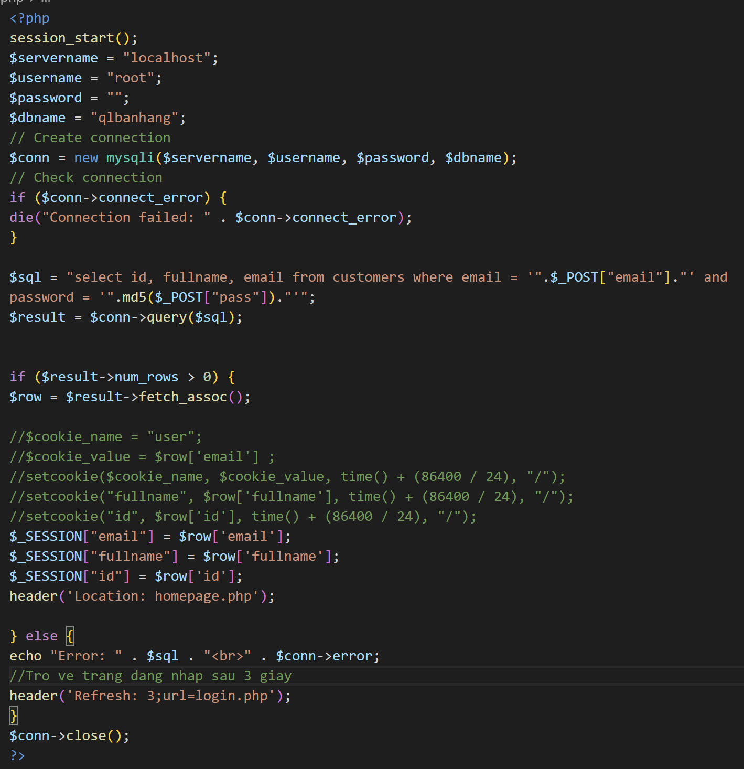

* Dùng session trong homepage.php

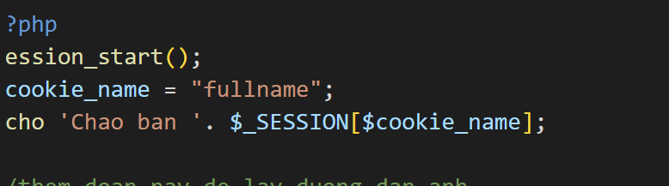

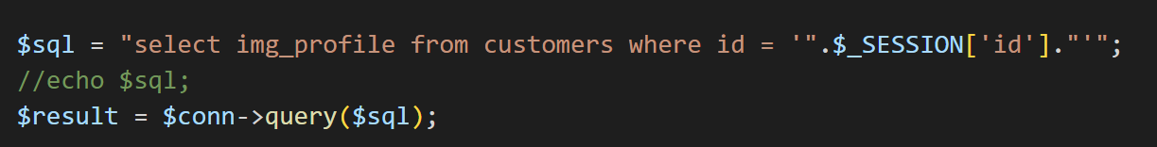

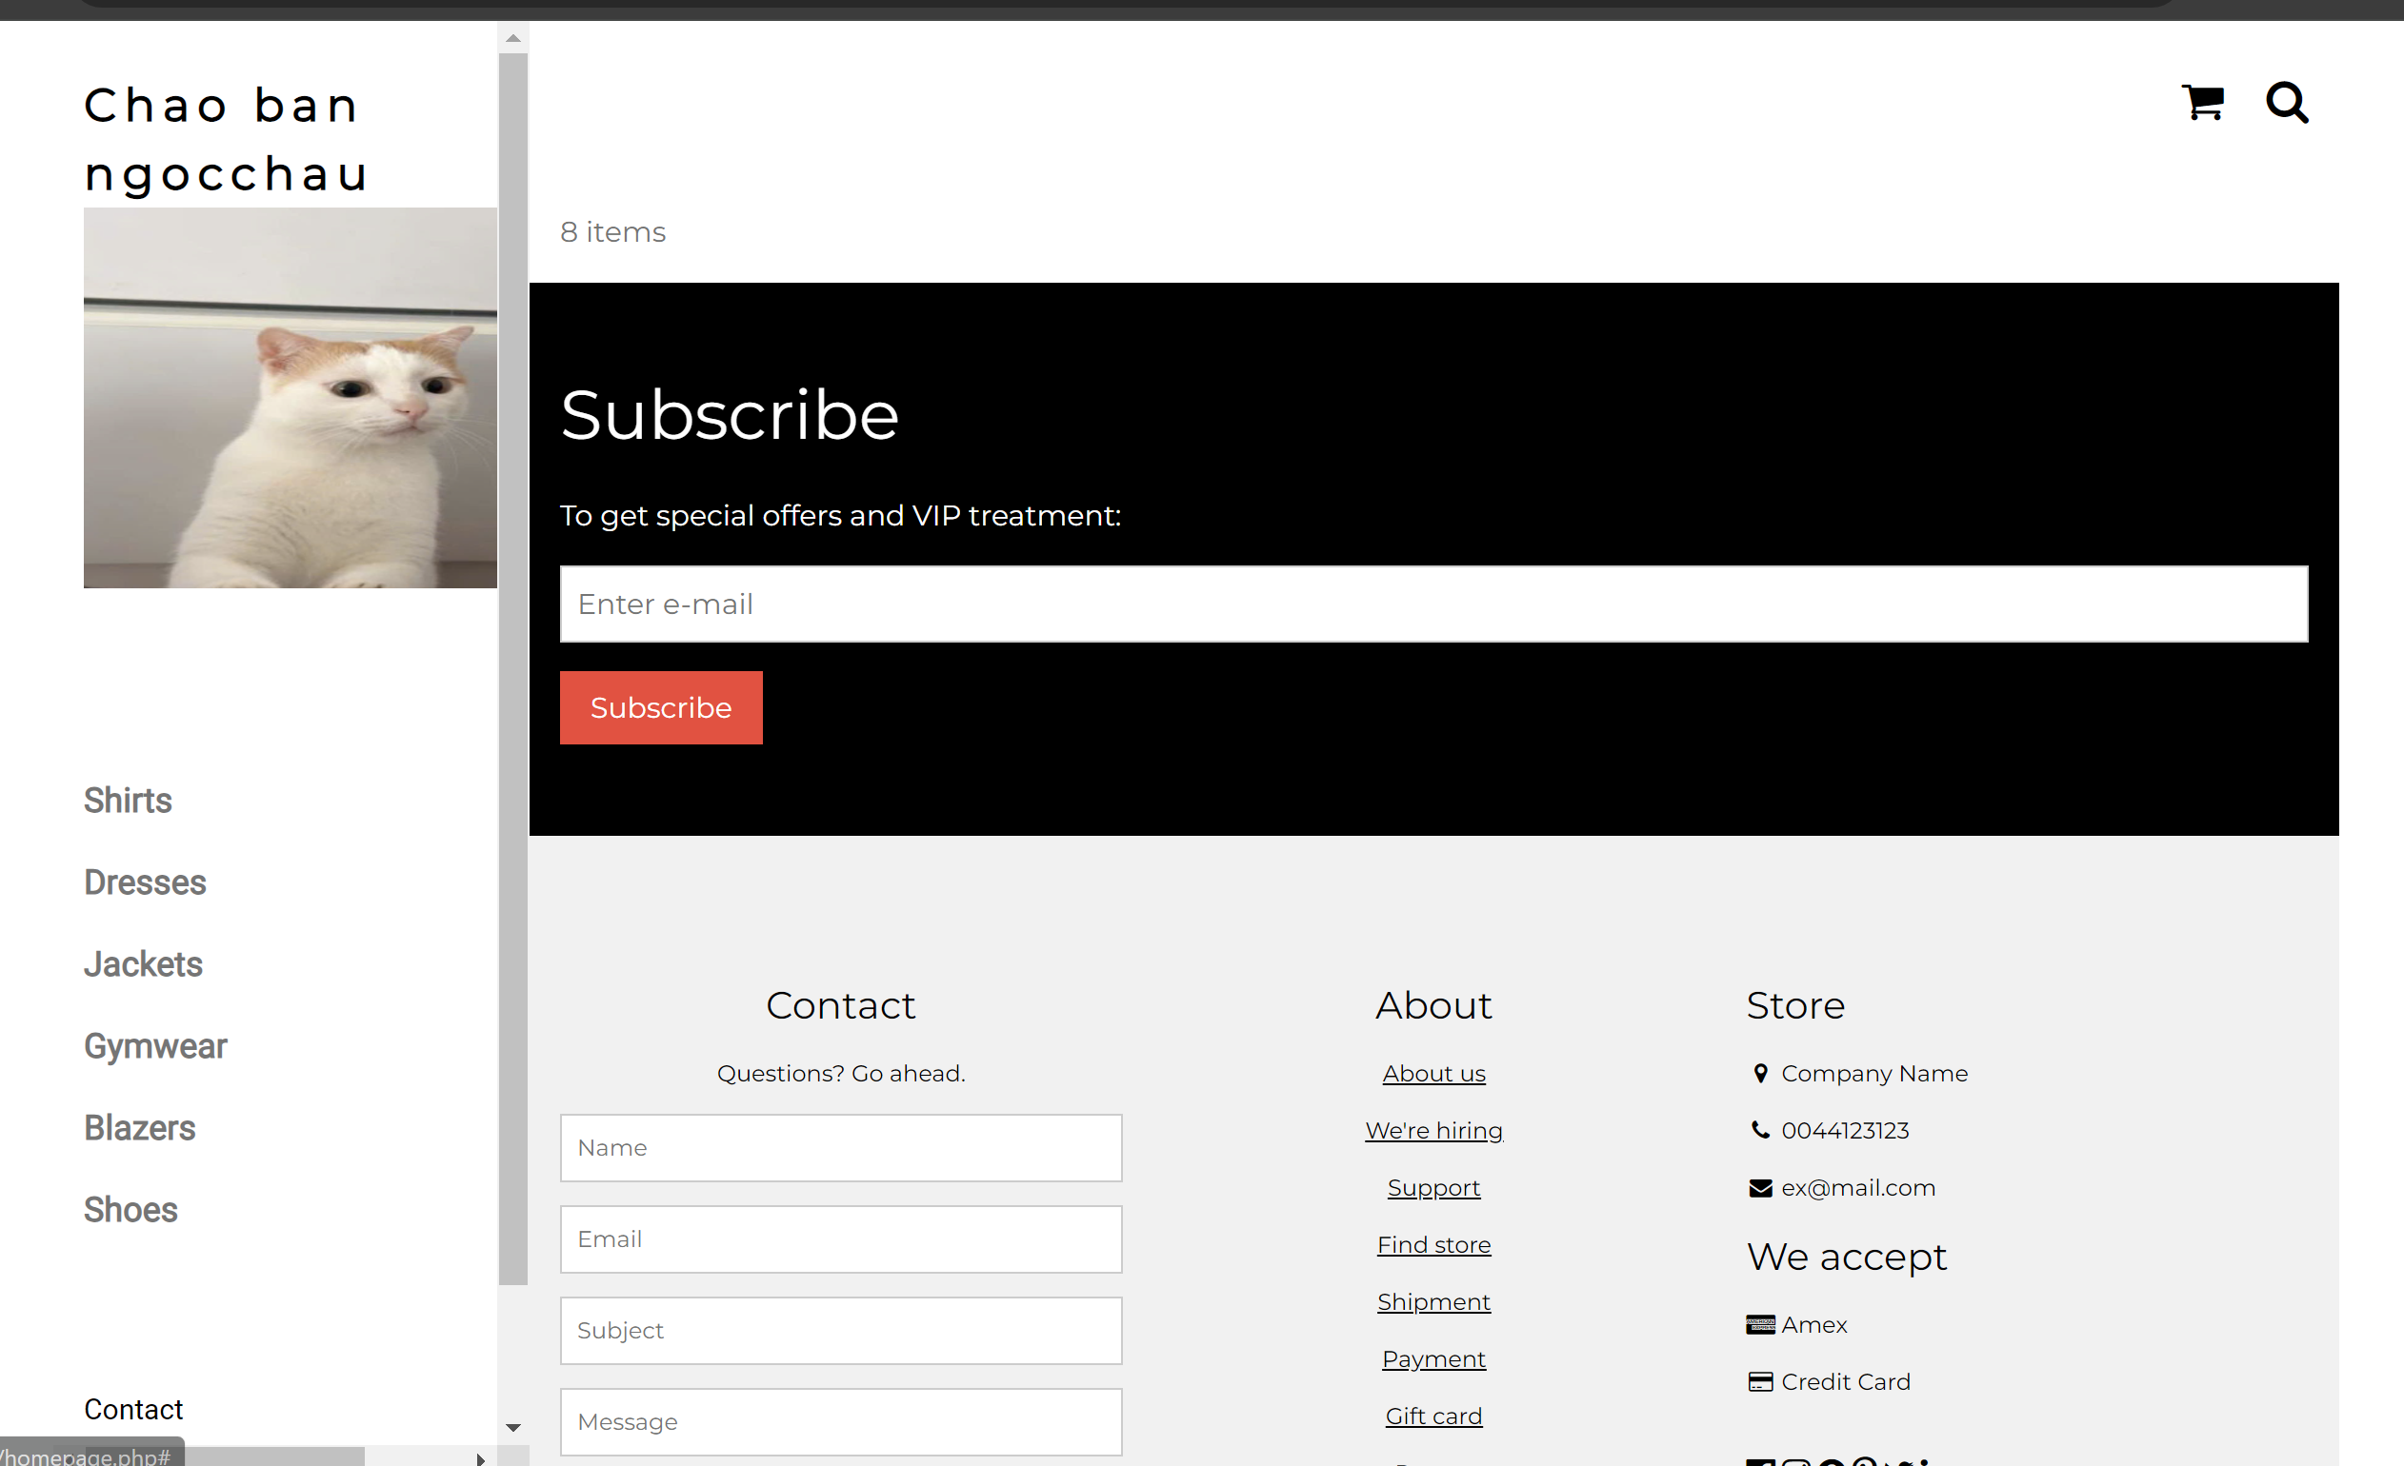

1. Bạn hãy tạo form sua_mk.php cho phép người dùng chỉnh sửa mật khẩu sau khi đăng nhập. Yêu cầu gồm 3 input: ô để nhập mật khẩu cũ, 1 ô để nhập mật khẩu mới, 1 ô cho phép nhập mật lại mật khẩu mới. Khi nhập xong cần đảm bảo: mật khẩu cũ là khớp với CSDL đang lưu, 2 ô nhập mật khẩu mới phải khớp với nhau và không giống với mật khẩu cũ, nếu đáp ứng điều kiện thì tiến hành băm mật khẩu với md5 và lưu mật khẩu mới vào CSDL.

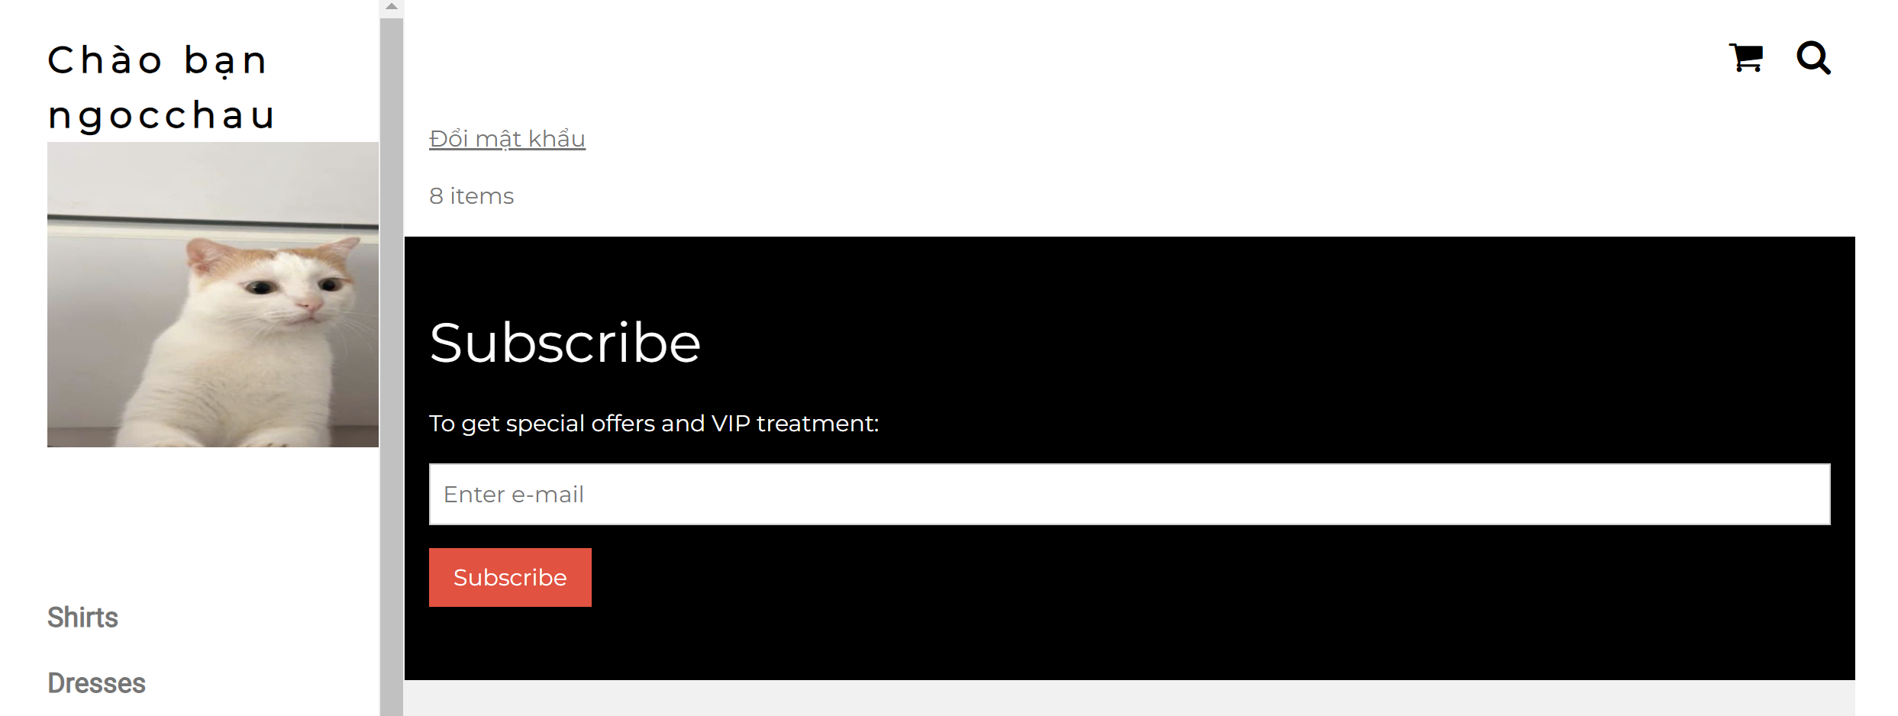

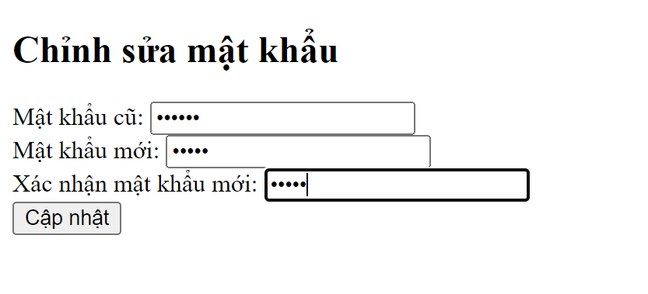

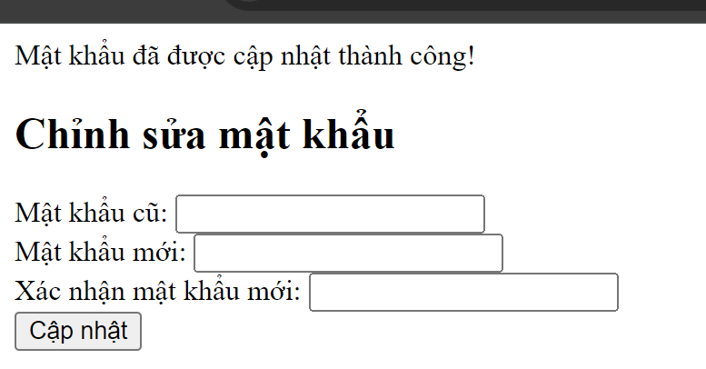

1. Bạn đọc trong 4 để tìm hiểu và mô tả các cơ chế, các hàm/thủ tục để thực hiện việc upload.

* **Định cấu hình tập tin “php.ini”:**

+ Đảm bảo rằng PHP được cấu hình để cho phép tải tệp lên.

+ Trong tệp "php.ini" của bạn, hãy tìm kiếm file_uploadslệnh và đặt thành Bật:

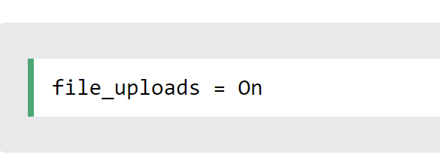

* **Tạo biểu mẫu HTML:**
* Đảm bảo rằng biểu mẫu sử dụng method="post"
* Biểu mẫu cũng cần thuộc tính sau: enctype="multipart/form-data". Thuộc tính này chỉ định loại nội dung nào sẽ sử dụng khi gửi biểu mẫu

Nếu không đáp ứng được các yêu cầu trên, việc tải tệp lên sẽ không thực hiện được.

* **Những điều khác cần lưu ý:**
* Thuộc tính type="file" của thẻ <input> hiển thị trường nhập dưới dạng điều khiển chọn tệp, với nút "Duyệt" bên cạnh điều khiển nhập

Biểu mẫu trên sẽ gửi dữ liệu đến một tệp có tên "upload.php", tệp mà chúng ta sẽ tạo tiếp theo.

* **Tạo tập lệnh PHP tệp tải lên**

+ Tệp "upload.php" chứa mã để tải tệp lên

+ Tập lệnh PHP giải thích:

* $target_dir = "uploads/" - chỉ định thư mục nơi tệp sẽ được đặt
* $target_file chỉ định đường dẫn của tệp sẽ được tải lên
* $uploadOk=1 chưa được sử dụng (sẽ được sử dụng sau)
* $imageFileType chứa phần mở rộng tệp của tệp (viết thường)
* Tiếp theo kiểm tra file ảnh là ảnh thật hay ảnh giả

+ Lưu ý: Cần tạo một thư mục mới có tên "uploads" trong thư mục chứa tệp "upload.php". Các tập tin được tải lên sẽ được lưu ở đó.

* **Kiểm tra xem tệp đã tồn tại chưa**

+ Có thể thêm một số hạn chế. Đầu tiên, sẽ kiểm tra xem tệp đã tồn tại trong thư mục "uploads" hay chưa. Nếu đúng như vậy, một thông báo lỗi sẽ hiển thị và $uploadOk được đặt thành 0

* **Giới hạn kích thước tệp**

+ Trường nhập tệp trong biểu mẫu HTML ở trên có tên là "fileToUpload".

+ Bây giờ, muốn kiểm tra kích thước của tập tin. Nếu tệp lớn hơn 500KB, thông báo lỗi sẽ hiển thị và $uploadOk được đặt thành 0

* **Giới hạn loại tệp**

+ Mã bên dưới chỉ cho phép người dùng tải lên các tệp JPG, JPEG, PNG và GIF. Tất cả các loại tệp khác đều đưa ra thông báo lỗi trước khi đặt $uploadOk thành 0.

1. Bạn hãy đọc 5 mô tả chức năng của hàm này và các tham số trong hàm (tham khảo thêm từ read-csv.php).

* **Hàm file()** trong PHP được sử dụng để đọc toàn bộ nội dung của một tệp và trả về các dòng của tệp dưới dạng một mảng, trong đó mỗi phần tử của mảng là một dòng trong tệp.
* **Các tham số trong hàm:**

**+** Cú pháp: file(filename, flags, context)

**+** Trong đó:

Filename (bắt buộc): đường dẫn đến tệp mà bạn muốn đọc.

Flags(tùy chọn):

* FILE_USE_INCLUDE_PATH - Tìm kiếm tệp trong include_path (trong php.ini)
* FILE_IGNORE_NEW_LINES - Bỏ qua dòng mới ở cuối mỗi mảng
* FILE_SKIP_EMPTY_LINES - Bỏ qua các dòng trống trong tệp

context: Chỉ xử lý ngữ cảnh của tập tin.

1. Bạn hãy tạo 1 tập tin csv ít nhất 10 dòng dữ liệu với các cột dữ liệu như bảng customer trong csdl qlbanhang. Tạo tập tin upload-csv.php với giao diện cho phép upload các tập tin csv, và tập tin upload-csv-processing để xử lý nút xử lý sự kiện upload file csv và đưa dữ liệu vào bảng customers trong CSDL. Gợi ý:

○ Xem cấu trúc của bảng customer, mở excel và nhập liệu lưu lại với định dạng CSV.

○ Tham khảo upload-img.php để thiết kế giao diện upload file

○ Tham khảo upload-csdl.php để thiết kế action xử lý việc upload file, chú ý chỉnh sửa loại tập tin chấp nhận các file csv. Tham khảo: 6 Ở đoạn sau khi upload thành công, bạn lấy tên file vừa upload đưa vào hàm đọc tập tin. Bạn tham khảo read-csv.php chỉnh sửa đọc dữ liệu từ csv đưa vào mảng để lần lượt thực hiện insert từng dòng dữ liệu trong csv vào CSDL.

* **Tạo file upload-csv.php**

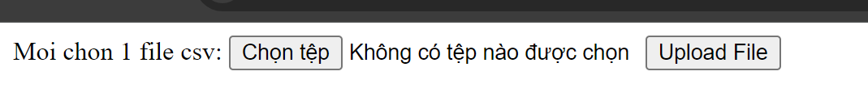

* **Sau khi tạo tập tin upload-csv-processing**

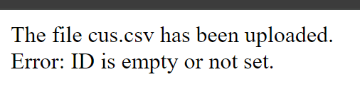

* **Kết quả hiển thị**

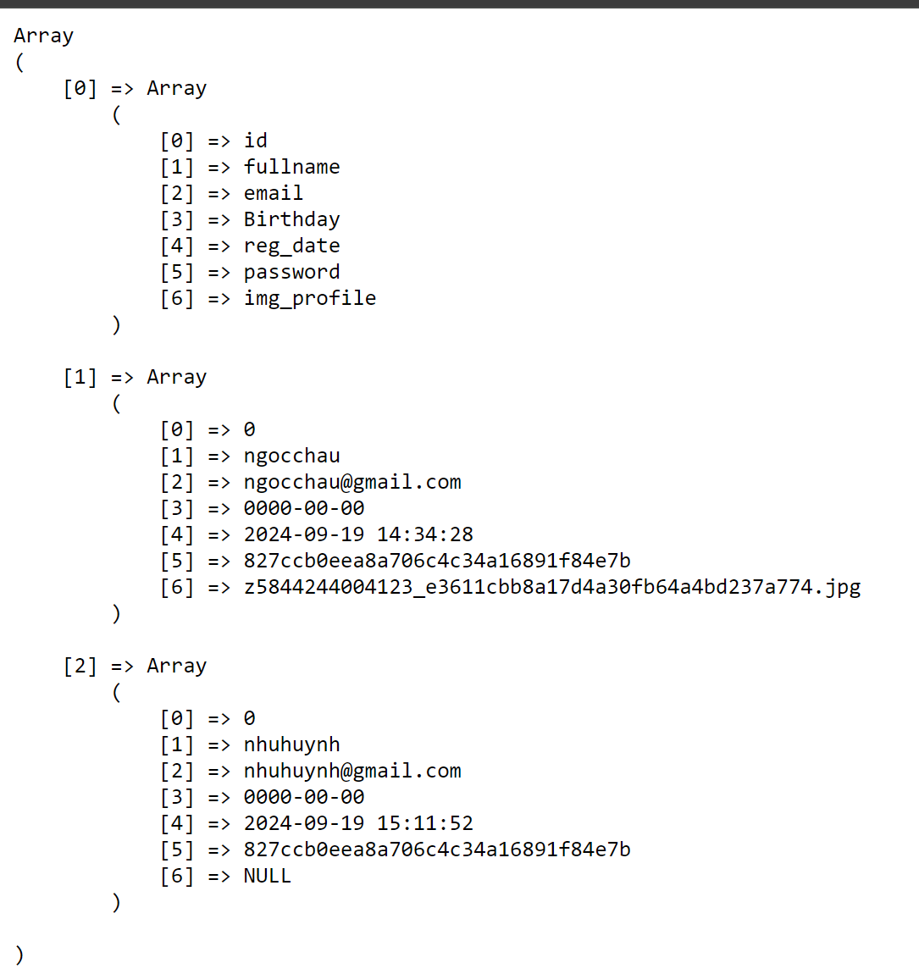

**CÁC TÀI LIỆU THAM KHẢO**

**[2]** [**https://www.w3schools.com/php/**](https://www.w3schools.com/php/)